**TRƯỜNG ĐẠI HỌC BÁCH KHOA HÀ NỘI**

**KHOA CÔNG NGHỆ THÔNG TIN**



**BÁO CÁO BÀI TẬP LỚN PHÂN TÍCH VÀ THIẾT KẾ HỆ THỐNG THÔNG TIN**

**ĐỀ TÀI: Xây dựng hệ thống đăng kí học tập cho sinh viên tín chỉ**

**Gv hướng dẫn: Thầy Nguyễn Hữu Đức**

**Sinh viên thực hiện:**

**1. Nguyễn Bình Minh - 20152453**

**2. Phạm Công Mạnh**

**3. Nguyễn Tá Thưởng**

**4. Vũ Minh Tú**

**Lớp: Phân tích và thiết kế hệ thống thông tin - 101896**

**năm học 2017 - 2018**

# Mục lục

# Lời nói đầu

// Chém gió vào đây

# Chương 1: khảo sát hệ thống

## Tổng quan về hệ thống

Hệ thống hỗ trợ nhà trường trong việc quản lý lớp, học phần, sinh viên, còn với sinh viên thì giúp đăng kí học tập dễ dàng , tra cứu thông tin về thời khóa biểu , điều kiện tốt nghiệp, kết quả học tập ,..

## Các nhóm chức năng của hệ thống

+ Đăng nhập có phân quyền

+ Chức năng xem thông tin: thông tin về sinh viên, thông tin lớp, thông tin về học phần, thời khóa biểu , kết quả học tập

+ Chức năng quản lý: quản lý thành viên, sinh viên, quản lý học phần, lớp, quản lý điểm

## Các tác nhân của hệ thống

+ Sinh viên: là người học trong trường có đầy đủ thông tin cơ bản được lưu và đăng ký học tập theo kì

+ Giáo vụ: là người có thể thêm điểm cho sinh viên, quản lý các lớp, các học phần, quản lý sinh viên

+ Admin: Người giáo vụ cấp cao có khả năng quản lý tài khoản giáo vụ, cũng như các hoạt đầy đủ các chức năng như giáo vụ

# Chương 2: Phân tích hệ thống

## 2.1 Xác đinh UC của các tác nhân

1. Tác nhân sinh viên
2. Tra cứu thông tin
3. Đăng kí học tập
4. Kiểm tra điều kiện tốt nghiệp
5. Tác nhân giáo vụ
6. Quản lý thông tin sinh viên
7. Quản lý học phần
8. Quản lý lớp học phần
9. Quản lý điểm
10. Tác nhân admin
11. Quản lý thành viên

## 2.2 Biểu đồ usecase tổng quan

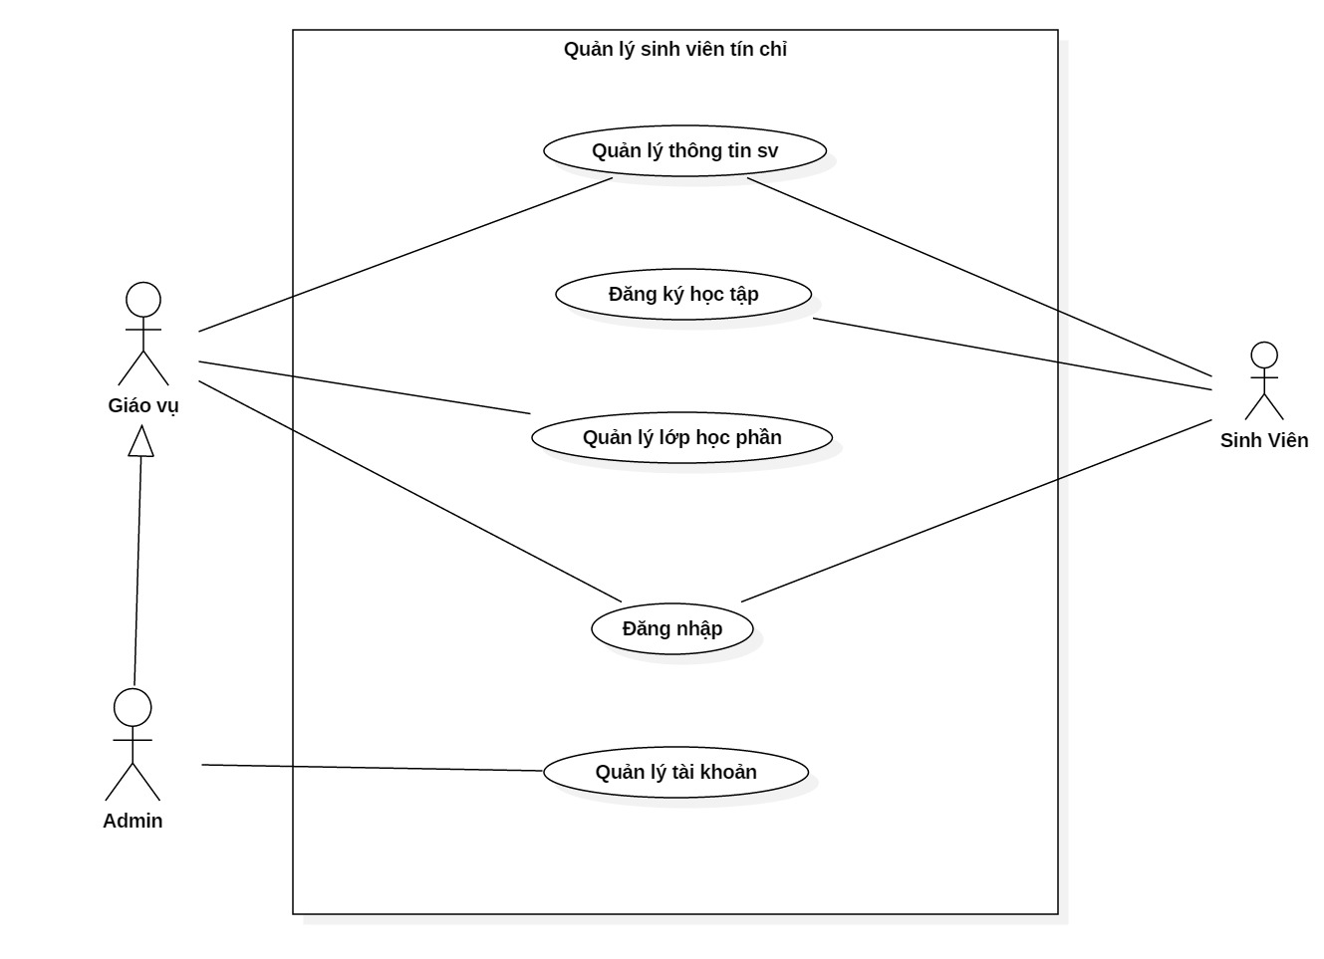

## 2.3 Biểu đồ usecase chi tiết

1. Usecase đăng nhập, quản lý thành viên

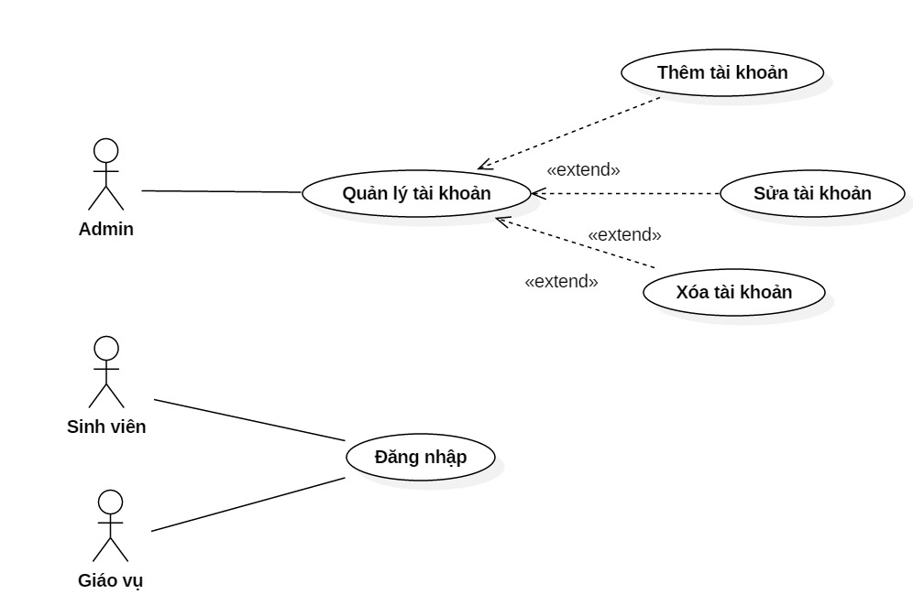

1. Usecase quản lý thông tin sinh viên

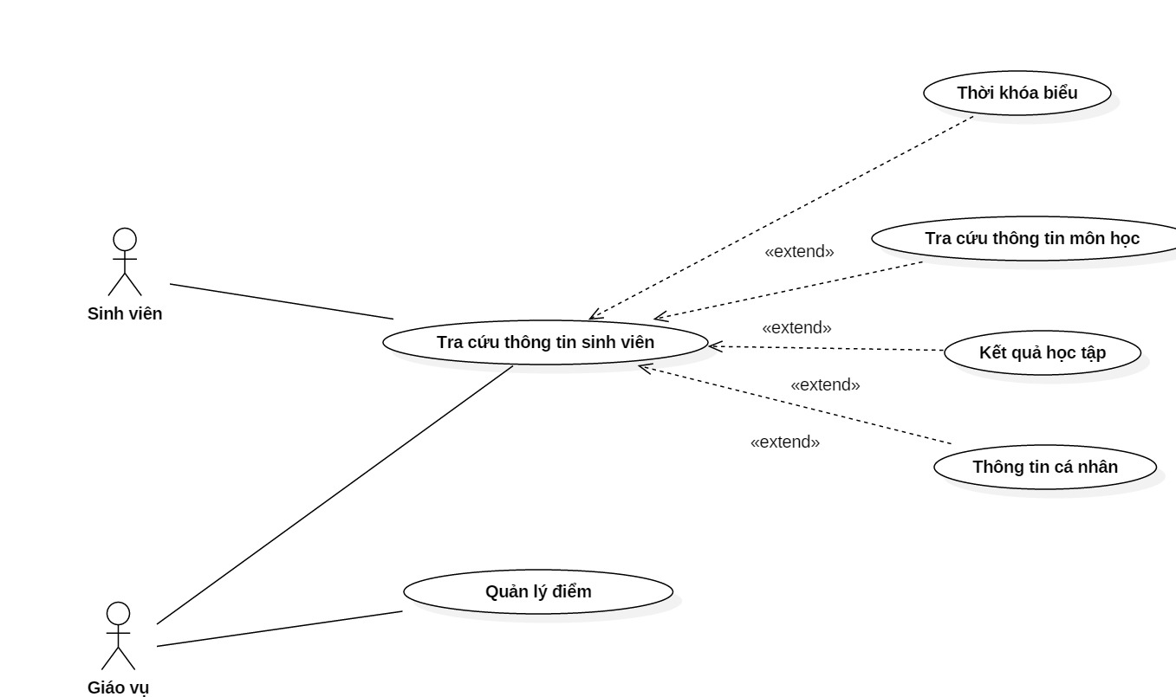

1. Usecase đăng kí học tập

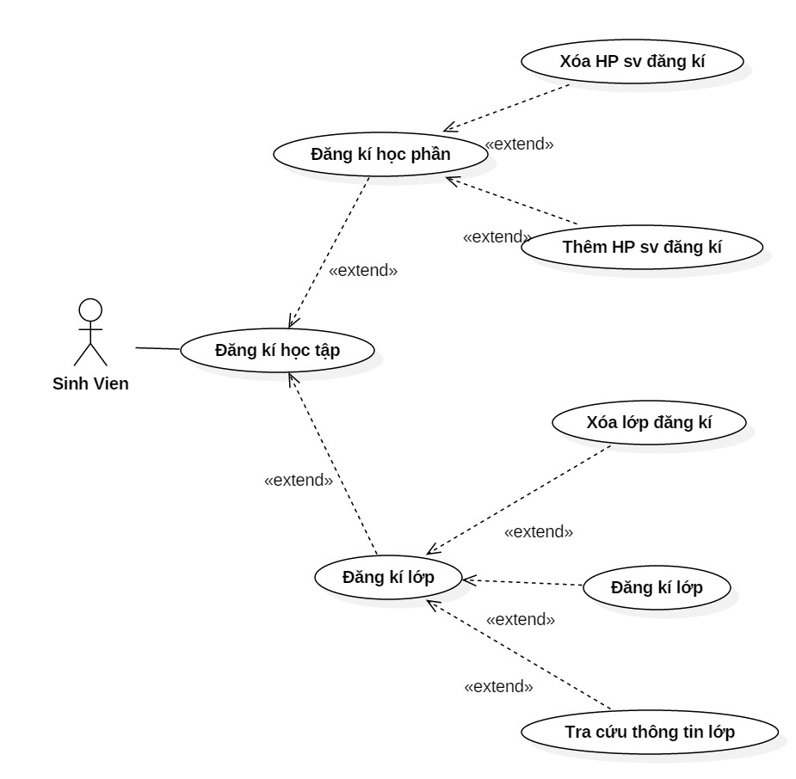

1. Usecase quản lý lớp học phần

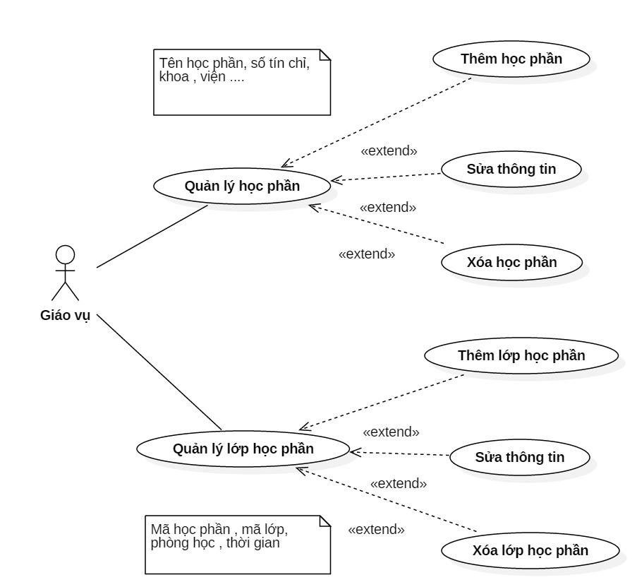

## 2.4 Đặc tả các Usecase

2.4.1 Quản lý tài khoản

// đặc tả usecase

2.4.2 //

//……

# Chương 3: Thiết kế hệ thống

## Kiến trúc tổng thể của hệ thống

//

## Thiết kế lớp chi tiết

//

## Thiết kế dữ liệu

//

## Thiết kế giao diện

//